**Laporan**

**Modul 5**

Waktu Pelaksanaan : Kamis, 18 Maret 2019 Pukul 12.50 – 18.00

Mata Kuliah : Pemrograman Berbasis Framework

Tempat : Gedung Sipil Lantai 7 Ruang LPR 5

Pelaksana : Satria Putra Sabana

NIM / Absn : 1741720035 / 25

Kelas : TI – 3G

**Praktikum**

**Basic Router**

1. Setelah sukses melakukan instalasi react (npm install), kemudian menambahkan library react router dengan menambahkan npm install react-router-dom
2. Setelah selesai membuat file baru bernama appBasicExample.js dan membuat fungsi seperti berikut

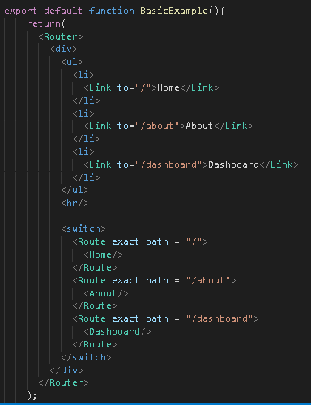

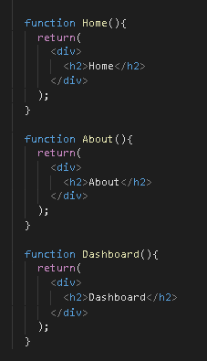

1. Kemudian pada index.js import file appBasicExample.js

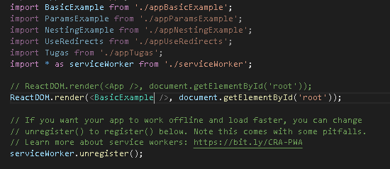

1. Menjalankan server

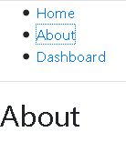

Penjelasan : Pada fungsi basic example terdapat fungsi route yang berfungsi merutekan link dan memanggil fungsi sesuai dengan linknya

**Url Parameter**

Membuat link react router dengan menggunakan params.

1. Membuat file baru bernama appParamsExample.js kemudian membuat fungsi ParamsExample seperti berikut

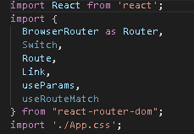

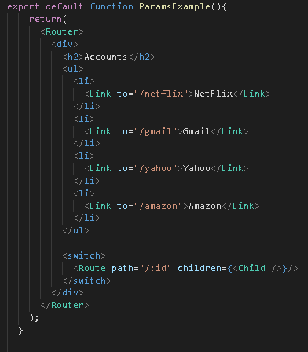

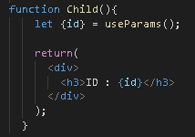

1. Menjalankan server

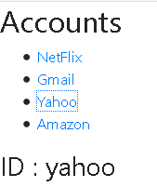

Penjelasan : Hampir sama dengan route sebelumnya pada route ini menggunakan params sebagai masukan berdasarkan id

**Nesting Router**

Percabangan link didalam react router

1. Membuat file baru bernama appNestingRouter.js kemudian membuat fungsi seperti berikut

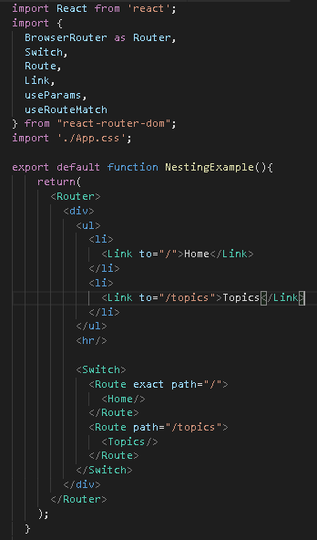

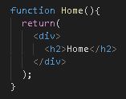

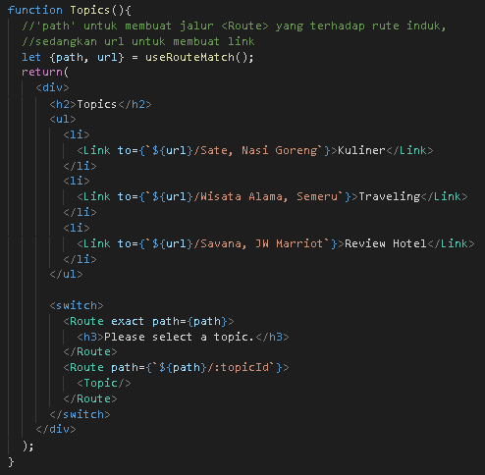

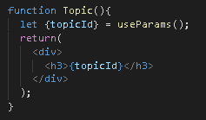

1. Menjalankan server

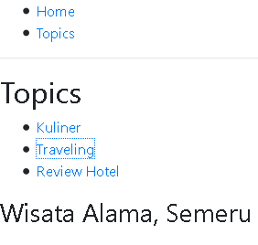

Penjelasan : Nesting Route adalah route yang didalamnya terdapat route atau child

**Redirects (Auth)**

Redirects dapat digunakan untuk masuk ke halaman yang membutuhkan authentication. Setelah masuk dan melakukan klik ke menu lain termasuk masuk ke halaman yang memerlukan authentication, posisi user tidak perlu login ulang (karena posisi sudah logged) sampai user malakukan sign out.

1. Membuat file js baru bernama appUseRedirects.js kemudian membuat fungsi berikut

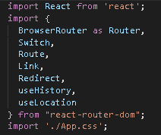

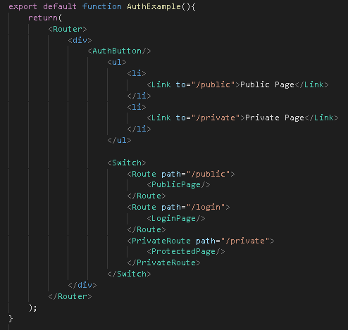

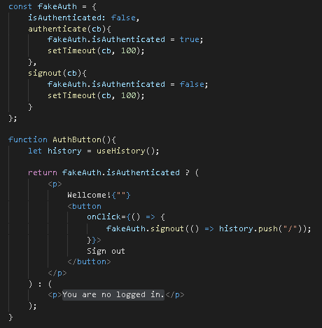

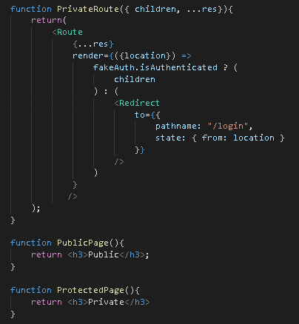

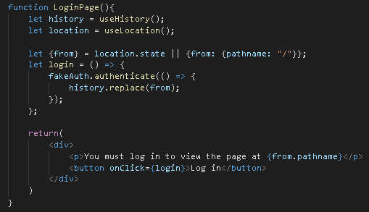

1. Menjalankan server

ketika klik private page maka diharuskan untuk login terlebih dahulu, ketika sudah masuk dan klik private page kembali kita tidak perlu login kembali karena sudah berada dalam posisi logged.

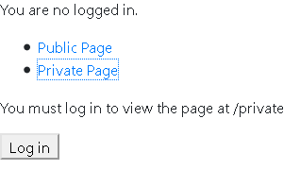

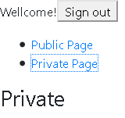

**Tugas**

Buatlah sebuah situs marketplace(online shop) sederhana, dengan menerapkan konsep SPA (Single Page Application) React Router dimana beberapa menu nya jika di klik terdapat fitur “Nesting” dan “Redirect (Auth)”.

1. Membuat file js baru bernama appTugas.js kemudian membuat fungsi berikut

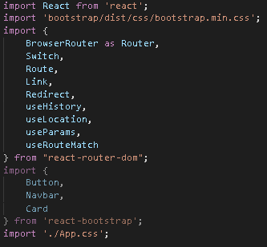

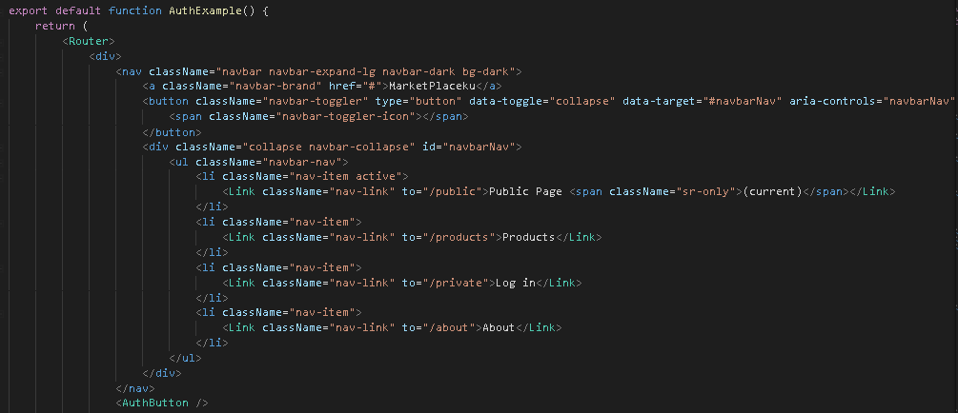

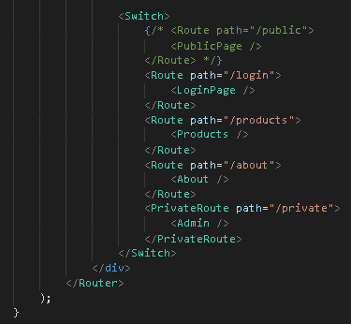

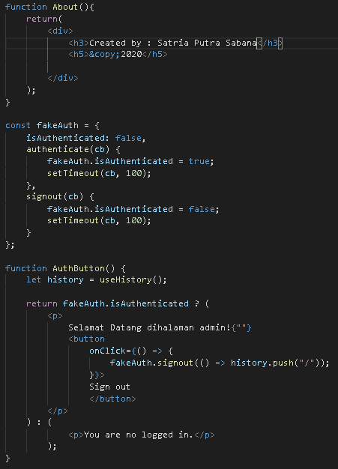

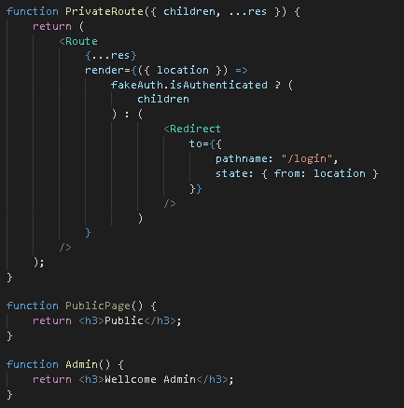

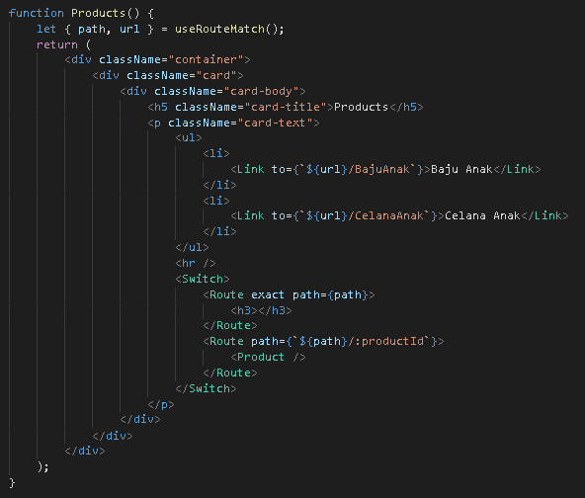

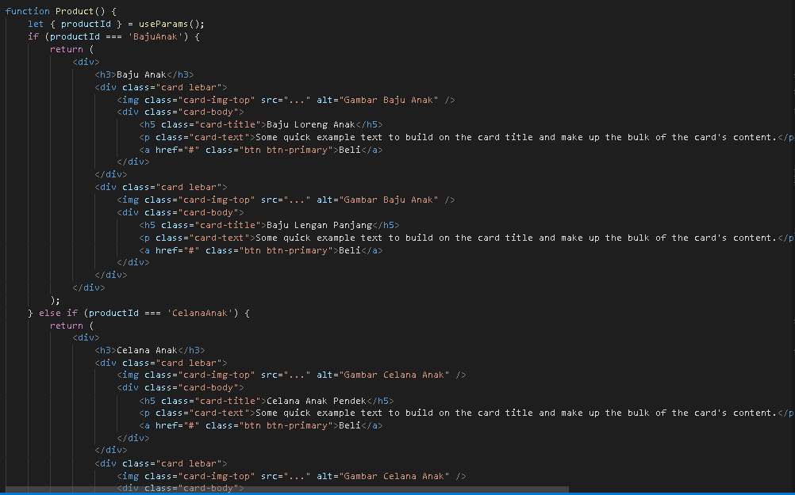

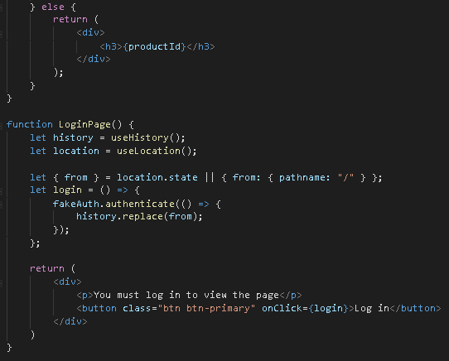

1. Menjalankan server

Ketika Baju anak diklik maka akan muncul dibawah menu dari baju anak begitu juga dengan celana anak

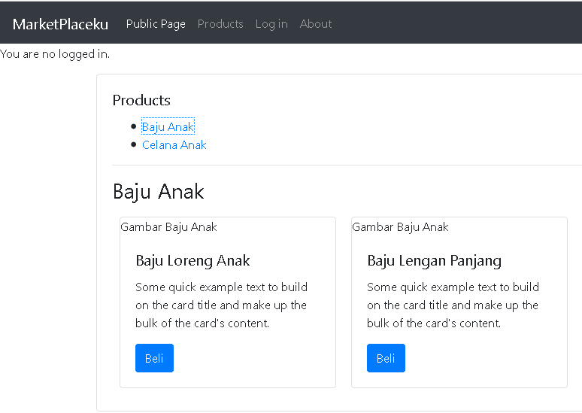

Tampilan setelah login

